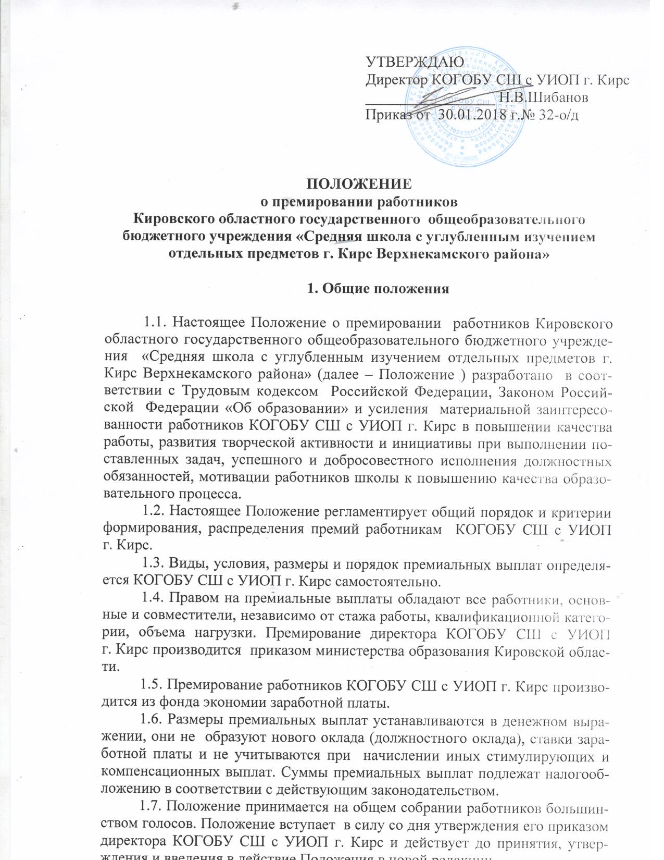
.

1.8. Решение о премировании работников оформляется приказом директора КОГОБУ СШ с УИОП г. Кирс.

2. Цели и задачи установления премий

2.1. Целью установления премий за высокое качество работы, успешное выполнение плановых работ и заданий является повышение материальной заинтересованности работников в эффективном и качественном труде, поощрение добросовестного отношения к труду при выполнении Правил внутреннего трудового распорядка и соблюдении трудовой дисциплины
2.2. Установлением премий работникам школы решаются следующие задачи:
2.2.1. стимулирование стремления к освоению новых педагогических технологий;
    - повышение авторитета и имиджа школы у обучающихся, родителей, общественности;
2.2.3. обеспечение осознанного выполнения Правил внутреннего трудового распорядка и соблюдения трудовой дисциплины;
2.2.4. стимулирование добросовестного отношения к труду и стремления к наиболее полному и эффективному удовлетворению образовательных запросов и потребностей обучающихся и родителей.

3. Основания премирования работников школы
(показатели премирования)

Порядок и условия премирования:
1) при выходе на пенсию: 55 лет женщины, 60 лет мужчины - 100% оклада (должностного оклада), ставки заработной платы;
2) по итогам учебного года за высокие результаты в учебно-воспитательном процессе – до 100% оклада (должностного оклада), ставки заработной платы;
3) за высокие показатели в работе по организации учебно-воспитательного процесса – до 100% оклада (должностного оклада), ставки заработной платы;
4) результаты ЕГЭ у учителей параллели выше средне районных, средне областных, если сдают все учащиеся этот предмет (математика, русский язык) – до 100% оклада (должностного оклада), ставки заработной платы;
5) За качественную подготовку кабинета к новому учебному году (если сделан значительный ремонт или оформление)- до 100% оклада (должностного оклада), ставки заработной платы;
6) за подготовку школы к новому учебному году МОП (покраска, ремонт и т.д.) – до 100% оклада (должностного оклада), ставки заработной платы;
7) по итогам учебного года за качественную работу работникам обслуживающего персонала – до 100% оклада (должностного оклада), ставки заработной платы;
8) молодым специалистам подъемные при выходе на работу выплачивают 3 оклада (должностного оклада), ставки заработной платы учителя.
9) за работу учителям и младшему обслуживающему персоналу не входящую в их должностные обязанности – до 100% оклада (должностного оклада), ставки заработной платы;
10) за художественно-эстетическое оформление школы – до 100% оклада (должностного оклада), ставки заработной платы;
11) за заполнение аттестатов в 9-х, 11-х классах – до 100% оклада (должностного оклада), ставки заработной платы оклада.
12) за качественную организацию летней оздоровительной кампании – до 100% оклада (должностного оклада), ставки заработной платы оклада.
13) За проведение конференций, семинаров, совещаний на уровне области - до 100% оклада (должностного оклада), ставки заработной платы

